Паспорт отряда ЮИД

Территория Ворошиловский район города Ростова-на-Дону

Муниципальное бюджетное общеобразовательное учреждение
^{наименование ОУ}
города Ростова-на-Дону «Школа №3»

Председатель комиссии «За безопасность движения»

Кириллова Марина Васильевна - Заместитель директора по ВР
фамилия, имя. отчество полностью
89094003264 shool_3@mail.ru
^{контактный телефон, e-mail}

Ответственный работник за мероприятия по профилактике ДДТТ (ФИО, должность, контактный телефон, e-mail)

Кириллова Марина Васильевна - Заместитель директора по ВР
фамилия, имя. отчество полностью
89094003264 shool_3@mail.ru
^{контактный телефон, e-mail}

Руководитель отряда ЮИД
Кузнецова Дарья Александровна
^{фамилия, имя, отчество}
89286276401 kyznetsova.dasha99@mail.ru
^{контактный телефон, e-mail}
Название отряда ЮИД, год основания отряда

«Перекресток» 1988г.

Списочный состав отряда ЮИД 16 человек
(список отряда, с указанием возраста)

- Беляев Фёдор 7 лет-1Г
- Братусева Юлия 7 лет-1Г
- Галашокян Артём 8 лет-1Г
- Диденко Анастасия 7 лет-1Г
- Елисеева Кира 7 лет-1Г
- Ерёменко Марина 7 лет-1Г
- Коновалова Александра 7 лет-1Г
- Кукуюк Елизавета 7 лет-1Г
- Макарчук Милана 7 лет-1Г
- Моисеев Дмитрий 7 лет-1Г
- Цимбалист Артём 8 лет-1Г
- Маркарян Левон-7лет-1Г
- Зарайская Валерия 9 лет-3В
- Иванова Кристина 9 лет-3В
- Санина Александра 9 лет-3В
- Стецурина Екатерина 9 лет-3В

Девиз отряда ЮИД:
«Стоим на перекрёстке не робея, чтоб дорога другом нам была

Форма отряда ЮИД (фото)
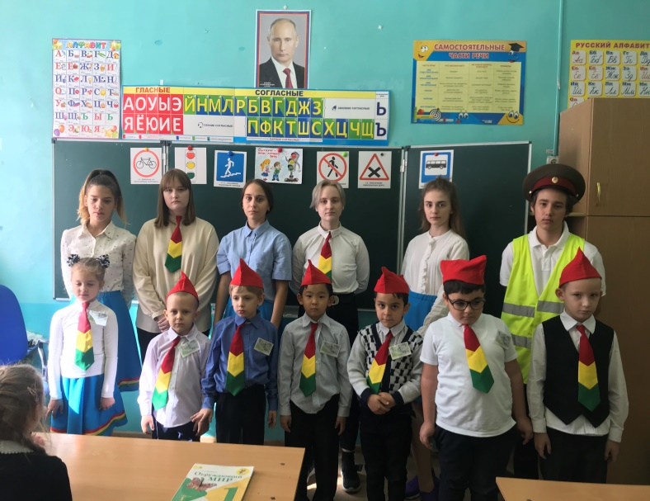

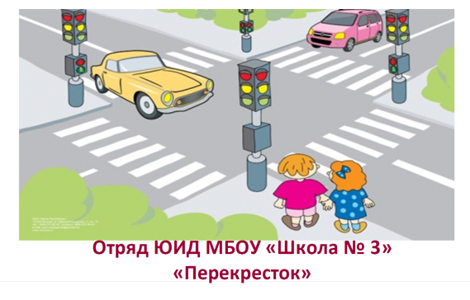
Эмблема отряда ЮИД (фото)

Уголок отряда ЮИД (фото)
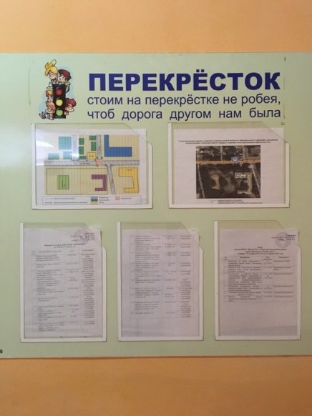

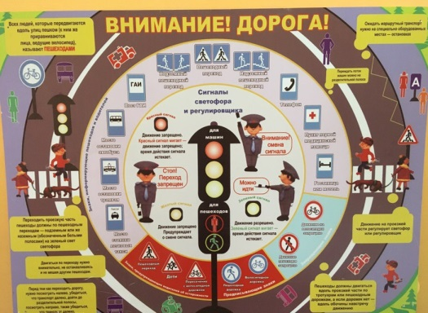
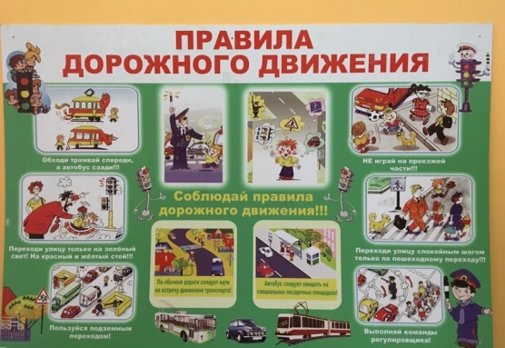
Наличие уголка по безопасности дорожного движения в холле ОУ (фото)

Рубрика отряда ЮИД на сайте ОУ (скриншот и адрес сайта)
http://mou-school3.ru Работа отряда отображается на сайте в разделе «Новости».

Наличие кабинета БДД (фото) совмещен с кабинетом ОБЖ
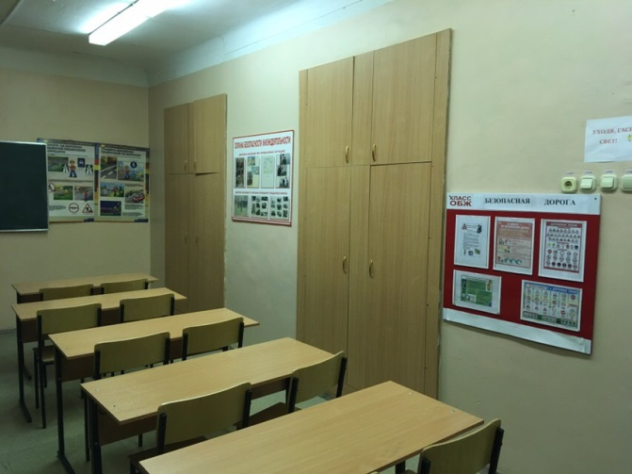

Председатель комиссии Кириллова М.В.
«За безопасность движения»

Руководитель отряда ЮИД Кузнецова Д.А,

